Список экзаменационных вопросов и заданий
по дисциплине «Основы криптографии»
Общетеоретические (15 баллов)
1. Краткие сведения из истории криптографии.
2. Классификация классических криптоалгоритмов, примеры реализации моноалфавитных, многоалфавитных подстановок и шифров перестановок.
3. Требования к системам шифрования и примеры их реализации в классических криптографических алгоритмах.
4. Краткий обзор современных симметричных систем шифрования.
5. Краткий обзор современных асимметричных систем шифрования.
6. Базовые определения криптографии (стойкость шифра; объем ключа; помехоустойчивость шифра; имитостойкость шифра; разрастание числа ошибок).
7. Классификация методов криптопреобразований и примеры их реализации.
8. Методы замены. Примеры реализации моноалфавитной и многоалфавитной замены.
9. Перестановочные шифры.
10. Шифры гаммирования.
11. Структурная схема симметричной криптосистемы.
12. Сеть Фейстеля.
13. Обзор современных симметричных алгоритмов блочного шифрования.
14. Отображение множеств. Мощность множеств. Отношения на множествах.
15. Бинарные отношения на множествах: эквивалентность, частичный порядок.
16. Дискретные функции, преобразования множеств, подстановки.
17. Граф преобразования, подстановки.
18. Модулярная арифметика. Основные понятия и определения.
19. Алгоритм Евклида для нахождения наибольшего общего делителя.
20. Расширенный алгоритм Евклида.
21. Функция Эйлера.
22(1). Арифметика остатков. Группы и кольца.
22(2). Основы вычислений в конечных полях.
23. Китайская теорема об остатках. Проверка чисел на простоту.
24. Метод пробных делений. Решето Эратосфена.
25. Алгебры: полугруппы и группы, кольца, поля, векторные пространства.
26. Циклические группы, порядок элемента.
27. Кольца матриц, многочленов, целых чисел, вычетов по модулю m.
28. Вычислительная сложность алгоритмов
29. Базовые определения криптографии: стойкость шифра; объем ключа.
30. Базовые определения криптографии: помехоустойчивость шифра; имитостойкость шифра,. помехоустойчивость шифра; разрастание числа ошибок, лавинный эффект.
31. Криптоанализ классических шифров.

Теоретико-прикладные (20 баллов)
1. DES (Data Encryption Standard). Обобщенная схема шифрования.
2. Оценка криптостойкости алгоритма DES (Data Encryption Standard).
3. Режимы работы DES (Data Encryption Standard). ECB Электронная кодовая книга.
4. Режимы работы DES (Data Encryption Standard). CBC Сцепление блоков шифра.
5. Режимы работы DES (Data Encryption Standard). CFB Обратная связь по шифру.
6. Режимы работы DES (Data Encryption Standard). OFB Обратная связь по выходу.
7. Области применения DES (Data Encryption Standard).
8. Симметричные криптографические системы. Алгоритм Blowfish.
9. Сравнение алгоритмов Blowfish и DES.
10. Отечественный стандарт симметричного шифрования. Логика построения шифра.
11. Симметричные криптографические системы. AES Rijndael.
12. Обобщенная схема асимметричной системы шифрования. Общие понятия и определения.
13. Алгоритм открытого распределения ключей Диффи–Хеллмана (Diffie - Hellman).
14. Алгоритм RSA (Rivest-Shamir-Adleman).
15. Алгоритм Эль-Гамаля (El Gamal).
16. Электронная подпись (ЭП). Общие понятия и определения, требования и структура ЭП.
17. Процедуры постановки и проверки подлинности ЭП.
18. Схема формирования ЭП (на примере использования алгоритма RSA).
19. Основные требования к цифровым подписям, квалифицированная и неквалифицированная ЭП, согласно №63-ФЗ «Об электронной подписи».
20. ГОСТ 34.10-2018 «Информационная технология. Криптографическая защита информации. Процессы формирования и проверки электронной цифровой подписи», основные положения.
21. Перспективы использования электронной подписи в организации электронного документооборота (правовые и экономические аспекты).
22. Хэш-функции: определение и общие требования.
23. Однонаправленные хэш-функции на основе симметричных блочных алгоритмов.
24. Методы управления криптографическими ключами.
25. Генерация криптографических ключей. Схема генерации случайного ключа в соответствии со стандартом ANSI X9.17.
26. Хранение криптографических ключей. Иерархия криптографических ключей.
27. Схема аутентификации мастер-ключа. Схема защиты сеансового ключа.
28. Распределение криптографических ключей.
29. Протокол аутентификации и распределения ключей для симметричных криптосистем.
30. Современные приложения криптографии.
31. Перспективы использования методов стеганографии для защиты
цифрового контента – плюсы и минусы.

Практико-ориентированные (25 баллов)
1. Для формулы логики высказываний F = (01011011) определите АНФ.
2. Пользователю системы RSA с параметрами n = 33, d = 3 передано зашифрованное сообщение c = 13. Расшифруйте это сообщение, взломав систему RSA пользователя.
3. Постройте криптосистему RSA с параметрами p=3, q=11, e=7 и зашифруйте сообщение m=2.
4. Постройте криптосистему RSA с параметрами p=7, q=11. Опишите процедуру шифрования сообщения m=3 и процедуру расшифровки полученного результата.
5. Постройте криптосистему RSA с параметрами p=3, q=7. Опишите процедуру шифрования сообщения m=15 и процедуру расшифровки полученного результата.
6. Постройте криптосистему RSA с параметрами p=3, q=7. Опишите процедуру шифрования сообщения m=17 и процедуру расшифровки полученного результата
7. Постройте криптосистему Эль-Гамаля при заданном p=11. Опишите процедуру постановки и проверки подписи сообщения при m=2
8. Для функции 𝑓:{0,1,2,3,4}→{0,2,4,5,9},и для функции g заданной таблицей:
0 | 1 | 2 | 3 | 4
5 | 0 | 2 | 9 | 4
Найти обратную функцию 𝑓⁻¹ и g⁻¹
9. Опишите алгоритм определения общего ключа с помощью системы Диффи-Хеллмана с параметрами g=3, n=7, x=3, y=6.
10. Постройте криптосистему Эль-Гамаля при заданном p=13. Опишите процедуру шифрования сообщения m=3 и процедуру расшифровки полученного результата.
11. С помощью диаграмм Венна докажите законы дистрибутивности для множеств.
12. Законы де Моргана для множеств.
13. Вам дан Шифр Цезаря – моноалфавитная перестановка со сдвигом влево 5 букв, зашифруйте слово «ЭКЗАМЕН».
14. Решите с использованием диаграмм Венна A⋃(B∩C) и (A⋃B) ∩ (A⋃C).⋃⋂
15. С помощью диаграмм Эйлера-Венна доказать:
X ⋃ (Y ⋂ Z) = (X ⋃ Y) ⋂ (X ⋃ Z)
16. Упростить выражение используя законы алгебры множеств:
(A ⋂ ¬B) ⋃ (¬A ⋂ ¬B) ⋃ (¬A ⋂ B)
17. Составьте таблицу истинности для 5 элементарных булевых функций
18. Функция 𝑓:{1,2,3,4}→{0,2,3} задана таблицей:
x | 1 | 2 | 3 | 4
F(x) | 0 | 3 | 0 | 2
Найти полные прообразы.
19. Найдите НОД с использованием алгоритма Евклида чисел 360 и 1050.
20. Найдите НОД с использованием алгоритма Евклида чисел 270, 450 и 555.
21. Постройте по таблицам графы подстановок g, h. Определите цикловые структуры.
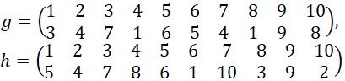
22. Определите каноническое разложение чисел 268⁴, 563⁷,168³
23. Являются ли взаимно простыми числа 255 и 1717? Определите их НОД.
24. Пусть задана перестановка {с,d,𝑒,𝑎,𝑏} множества {𝑎,𝑏,𝑐,𝑑,𝑒}. Построить граф подстановки.
25. Пусть задана перестановка {с,d,𝑒,b,a} множества {𝑎,𝑏,𝑐,𝑑,𝑒}. Построить граф подстановки.
26. Вычислить 10^38mod496, 325^888mod324, 25^124mod7
27. Вычислить 111^35mod25, 35^100mod25, 10004^89mod10003
28. С помощью решета Эратосфена составьте список простых чисел до 120.
29. С помощью решета Эратосфена составьте список простых чисел от 100 до 150.
30. С помощью теста Ферма исследуйте на простоту число n = 341. Используйте основания 2, 3, 5.
31. Зашифровать текст при помощи шифра простой замены, при имеющемся ключе. Пропуски не шифруются.
Текст: «КРИПТОГРАФИЯ - ЭТО СПОСОБ ЗАЩИТЫ ИНФОРМАЦИИ».
Ключ:
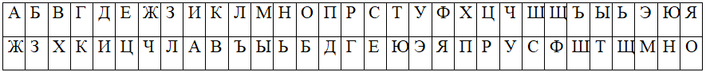
32. Расшифровать текст при помощи шифра простой замены, при имеющемся ключе шифрования.
Текст: «ВГАДЮБКГЖЯАО МЮБ ЕДБЕБЗ ЛЖФАЮТ АЬЯБГЫЖРАА»
Ключ-подстановка:
33. Зашифровать текст при помощи шифра перестановки при имеющемся ключе.
Текст: «КРИПТОГРАФИЧЕСКАЯ ЗАЩИТА»
Ключ:
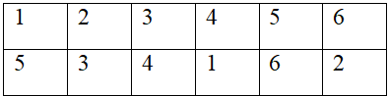
34. Расшифровать текст, зашифрованный шифром перестановки, имея ключ
Текст: «ПОРИКТФЧРАГИА СКЕЯИААЩЗТ»
Ключ:

35 (36). Зашифровать текст с помощью шифра случайного гаммирования, считая, что буквы алфавита пронумерованы от 0 до 32 соответственно. Зная определенную гамму.
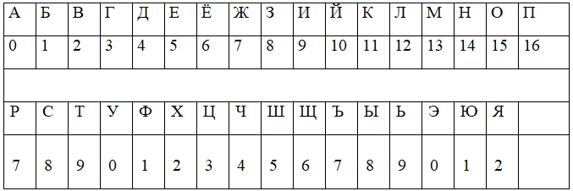
Текст: «КРИПТОГРАФИЯ»
Гамма(ключ):
37. Расшифровать криптограмму, полученную с помощью метода случайного гаммирования, считая, что буквы алфавита пронумерованы от 0 до 32 соответственно. Зная определенную гамму.
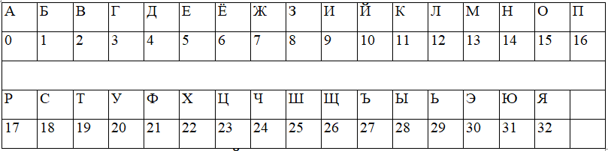
Текст: «ХСЩРАБЛЮТЕЧЙ»
Гамма(ключ):
38. Про составленный из цифр 9-значный пароль (a₁,a₂,…a₉) известно следующее:
сумма первых 5-ти цифр (a₁+…+a₅) делится на 5 без остатка;
сумма всех 9-ти цифр пароля (a₁+…+a₉) делится на 10 без остатка.
Сколько существует таких паролей?
39. Для шифрования сообщений абоненты А и В использовали шифр «Сцитала»: на круглый стержень виток к витку без просветов и нахлёстов наматывалась лента.
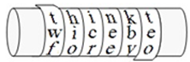
При горизонтальном положении стержня на ленту по всей длине стержня построчно записывался текст сообщения без знаков препинания и пробелов. После этого лента с записанным на ней текстом посылалась адресату. Абонент А передал абоненты В ленту, на которой было написано следующее:
К сожалению, абонент В свой стержень потерял, но В видит, что лента исписана полностью, и знает, что при намотке ленты было сделано целое число оборотов.
Помогите абоненту В восстановить сообщение.

